山东省2023年下半年高等教育
自学考试跨省转考须知

根据教育部教育考试院统一部署要求，高等教育自学考试考生离开山东省到外省（市、自治区）继续参加高等教育自学考试的，须办理跨省转考，将我省合格课程转出。我省高等教育自学考试跨省转考实行网上办理，现将有关事项通知如下。
一、申请时间
2023年8月21日至8月30日（工作日，上午9：00—12：00，下午13：00—17：00）。
二、申请条件
考生应当在转入地取得至少一门课程合格成绩，取得转入地考籍后，再办理跨省转考。
以下几种情况不得办理转出手续：
（一）考生在因违反有关考试管理规定被停考或者延迟毕业期间，不得转出。
（二）已经取得某专业全部课程合格成绩的考生，只能在山东省办理毕业手续，不得转出。
（三）免考取得的课程合格成绩不得转出。未通过理论课程考核的，其对应的实践环节考核成绩不得转出。毕业论文成绩不得转出。
（四）考生办理转入手续未满一年的，不得转出。
三、申请流程
（一）访问http://www.shandong.gov.cn/，进入山东省人民政府网站，如下图。
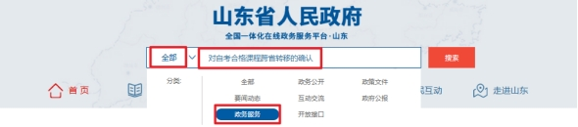
（二）在网站首页的搜索框左侧，点击“全部”，从“分类”中选择“政务服务”，在文本框中输入“对自考合格课程跨省转移的确认”，点击“搜索”后，从搜索结果中找到如下页面。
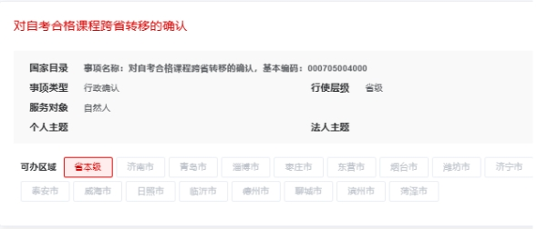
（三）点击红色标题“对自考合格课程跨省转移的确认”，在弹出的“选择事项”页面中，点击“立即办理”，进入“个人登录”界面，如下图所示。如果考生从未登录过“山东省政务网”，须先完成个人注册，点击左下角的“立即注册”，进入“账号注册”页面，按要求进行个人注册。
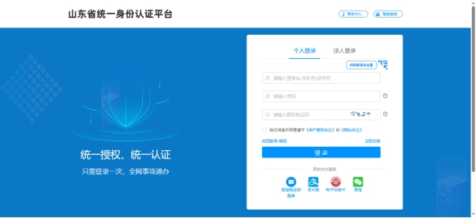
（四）考生在“个人登录”界面按照系统提示操作，通过身份校验成功登录后，进入下图所示页面。考生仔细阅读申请须知，勾选《信用承诺书》，认真核实姓名、手机号、身份证号等授权信息。
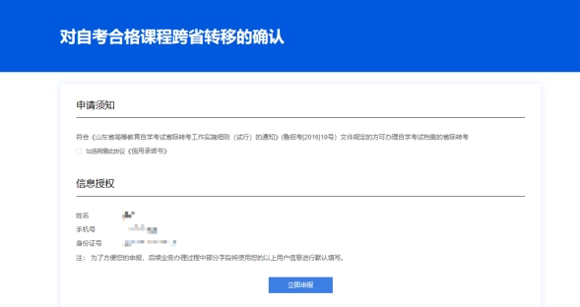
（五）考生点击“立即申报”，进入业务申请表填写页面。业务申请表展示如下图。
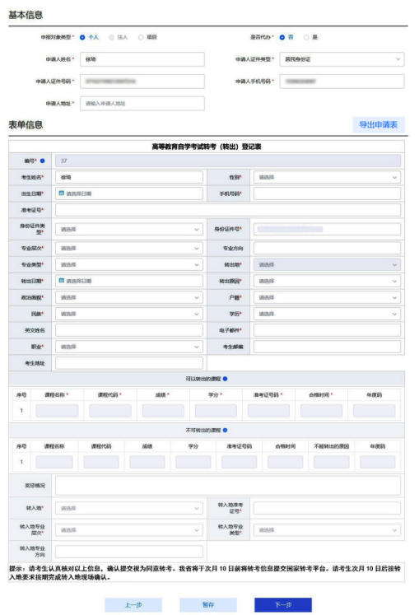
（六）填写基本信息和表单信息。
1.“申报对象类型”须选择“个人”，“是否待办”须选择“否”。
2.按顺序填写表单信息。填写“身份证号”与“准考证号”后，系统将自动获取“可以转出的课程”和“不可转出的课程”。带红色星号（*）的文本框为必填项，考生应准确填写，不得为空。灰色文本框中的信息为系统提取生成，考生不可编辑。考生认真核对课程信息无误后，填写转入地、转入地准考证号等信息。
3.填写完所有必填项后，点击申请页面的“导出申请表”按钮，考生可下载《高等教育自学考试转考（转出）登记表》，个人留存备用。
4.考生导出申请表后，点击“下一步”按钮，进行信息确认。确认无误后点击“缴费并提交”，进行缴费。缴费成功弹出“申报结果”页面，如下图，即完成转考网上申请。
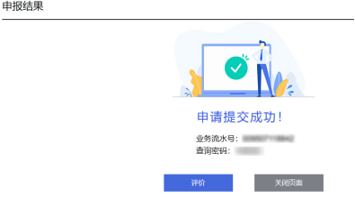
四、审核结果查看
我省将按照教育部教育考试院有关规定，对考生转考申请进行审核，于9月10日前将符合转考要求的合格课程转出，并将审核结果和转出情况进行回登。考生可登录“山东省政务网”，在“我的办件”中查找“对自考合格课程跨省转移的确认”，查看办件状态，点击“操作—查看”可查看详细的办理情况。
办理情况分为两类，一是“您的合格课程已成功转出，请按转入地要求完成后续事宜”，二是“您的合格课程未成功转出，详情请咨询省、市教育招生考试机构”。
五、其他情况说明
（一）考生如果有2003年4月前的自学考试合格课程需要转出，须持个人身份证件、2003年之前的准考证和《课程合格单》到考籍所在市教育招生考试机构进行现场办理。
（二）考生如果在山东省有多个准考证号，须按照准考证号逐一进行转考网上申请。
（三）考生在转考办理过程中遇到问题时，可电话咨询省、市教育招生考试机构。

附件：高等教育自学考试跨省转考咨询电话

山东省教育招生考试院
2023年8月16日
附件：
高等教育自学考试跨省转考咨询电话
省、市 | 联系电话
省招考院 | 0531-82598767
济南 | 0531-86111580、86111577
青岛 | 0532-85786239
淄博 | 0533-2793615
枣庄 | 0632-8688127
东营 | 0546-8315366
烟台 | 0535-2101815
潍坊 | 0536-8231670
济宁 | 0537-2319105
泰安 | 0538-8520990
威海 | 0631-5810202
日照 | 0633-8779325
临沂 | 0539-8318884
德州 | 0534-2311817、2388603
聊城 | 0635-8246515
滨州 | 0543-3188722
菏泽 | 0530-5191028、5333535

